Manual de usuario del OFV-900 Rev_03

# hz01

# Cómo funciona:

Este circuito tiene como oscilador el chip Si4012. Muy económico y con un rango de frecuencias increíble. Pero hay que pagar un precio y es la estabilidad. Está diseñado para pequeños controles remotos y con modulación de frecuencia FSK por lo que el oscilador “tiene que poder ser modulado”, y al mismo tiempo debe poder tener una buena estabilidad de frecuencia. Lo consigue “ajustando” o corrigiendo la frecuencia cada vez que va a empezar una transmisión y al terminar se apaga por completo y no genera (Ahorro energético). Durante el intervalo de transmisión, siempre empieza con la frecuencia correcta pero a lo largo del tiempo, como no hace ya más ajustes, empieza a “patinar”.

En nuestro caso “siempre estamos generando” la frecuencia. Por lo que hemos tenido que hacer un truco y programarlo para que cada 10s crea que empieza de nuevo y hace una autocorrección durante la cual está unos 6ms sin generar y puede sonar un leve click (se puede programar que el tiempo entre autoajustes sea entre 1s y 100s).

Durante esos 10s, la frecuencia puede patinar algo si hay variaciones de temperatura. Lo hemos probado para medir ese dato y los resultados de estabilidad de frecuencia en intervalos de 10s son:

* 7MHz +-7Hz
* 14MHz +- 14Hz
* 21MHz +-20Hz
* 144MHz +-145Hz

Con estos datos podemos asegurar que para CW, PSK31 y SSB es válido hasta los 21MHz.

Utilizarlo para frecuencias superiores a 21MHz puede ser molesto por los cambios de tono (lloriqueo) que pueden aparecer (solo si hay cambios de temperatura). También depende de lo exigente que sea el diseño donde se utilice el OFV-900

Captura de pantalla en 14MHz. PSK31. No se llega a preciar la deriva y las señales de PSK31 se leen perfectamente.

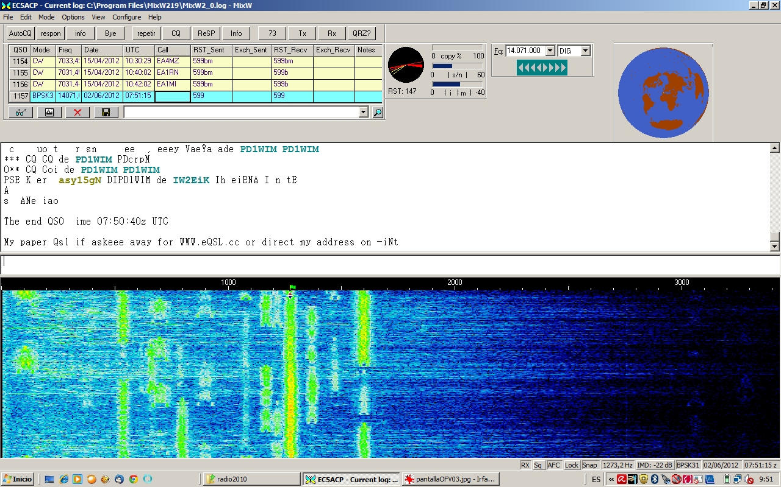

Captura de pantalla en 21MHz. PSK62. Se forzó un cambio de temperatura para comprobar la estabilidad. Se aprecia una pequeña deriva que no impide leer las señales de PSK62 perfectamente. En PSK31 puede perderse algún carácter.

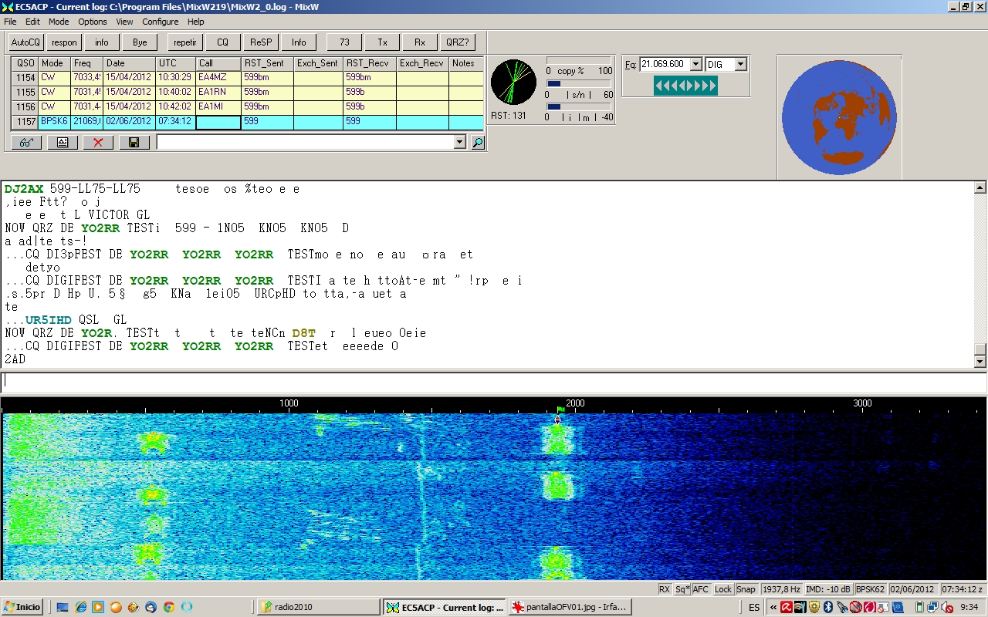

Esta deriva es mayor a frecuencias mayores. Por eso no recomendamos su uso por encima de los 30MHz. Aunque es capaz de llegar hasta los 900MHz. Pero en este caso, personalmente lo utilizaría solamente como baliza, o para lo que fue diseñado, controles remotos con modulación FSK. O para mediciones de laboratorio.

# Datos técnicos:

* Tensión de alimentación: de 6 a 20V.
* Consumo: 44mA.
* Encoder con pulsador incluido.
* Pantalla LCD de 2x8 caracteres alfanuméricos. Sin iluminación.
* No necesita radiador.
* Forma de onda de salida. Cuadrada. Ver ejemplos. Duty aprox. 50%. Vpp cerca de 3V y Vrms 2V sin carga.
* Impedancia de salida 100 Ω. La salida tiene nivel de continua. Se recomienda utilizar un condensador en serie (10nF) para extraer la señal del OFV. Si se conecta a una fuente de tensión, sin haber puesto el condensador, se corre el riesgo de averiar los divisores de frecuencia.
* Frecuencia de salida. Depende del factor programado (Ver apartado de ajustes) y de la salida utilizada. Hay hasta 5 posibles.
  + Salida 1/1. Salida directa del oscilador. Bajo nivel. No recomendable. 27…900MHz. Por defecto no está conectada. Para utilizarla hay que quitar la resistencia de 100Ω de la posición R17 y ponerla en R16
  + Salida 1 /2. Desde 13,5MHz hasta 100MHz. (Zona de Contacto S10)
  + Salida 1 /4. Desde 6,75MHz hasta 50MHz.
  + Salida 1/8. Desde 3,375MHz hasta 28MHz.
  + Salida 1/16. Desde 1,678MHz hasta 14MHz.
* Entrada de control para activar el ModoTx.
* Entrada de control para activar el ModoSWR.
* Entrada analógica para medir una tensión. Por ejemplo, batería.
* Entrada analógica para medir potencia directa.
* Entrada analógica para medir potencia reflejada.
* Entrada libre para futuros diseños.

# Formas de onda ejemplo:

|  |  |
| --- | --- |
| 7MHz | 20MHz |
| C:\pics\OFV-9003\manual\7Mhz medidas.jpg | C:\pics\OFV-9003\manual\20M.jpg |

# Función SWR:

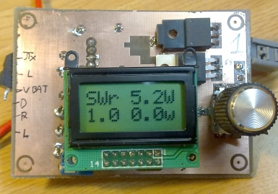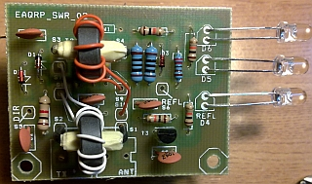Para activarla hay que poner el contacto 3 (Modo SWR) a tensión mayor de 8V y la pantalla LCD cambia. (Ver foto)

Conectando las dos entradas analógicas (Directa y reflejada) del OFV-900 al KIT EAQRP_SWR_02 (Puntos DIR y REF y hacer un cortocircuito en C4 o D7 del Kit SWR_02) permite calcular potencias y SWR.

El equipo viene ajustado para leer directamente del KIT mencionado. Si se utiliza otro medidor distinto, con una relación de espiras diferente, es posible ajustar los valores. (Ver apartado de ajustes).

Los dos valores de la derecha son las potencia directa (W, arriba) y la reflejada (w, abajo). Y a la izquierda se lee el valor de la SWR.

# Funciones del encoder:

Solo hay un botón (Encoder con pulsador) que permite hacer todas las funciones.

* Giro (**+** o **-**). Incrementa o decrementa el valor que está parpadeando.
* Pulsar y soltar = cambio de línea. Arriba<-> abajo.
* Pulsar y sin soltar girar al mismo tiempo. Si está en la línea de arriba va cambiando de posición el carácter que está intermitente (en edición).

**MUY IMPORTANTE: Si está en la línea de abajo, al girar se hace un paseo a lo largo de todas las memorias y los ajustes. Si está en la línea de arriba, cambia el valor de la frecuencia o ajustes.**

# Memoria 0:

Pantalla personalizada. Con el encoder se puede cambiar el indicativo.

|  |  |  |  |  |  |  |  |
| --- | --- | --- | --- | --- | --- | --- | --- |
| E | C | 5 | A | C | P |  |  |
| M | 0 |  |  |  |  |  |  |

Si se intenta ir atrás en el nº de memoria cuando se está en M0 se pasa a la memoria -1 (ficticia) y no aparece, pero es para grabar los ajustes y aparece el mensaje de Grabando y la versión de software.

|  |  |  |  |  |  |  |  |
| --- | --- | --- | --- | --- | --- | --- | --- |
| G | r | a | b | a | n | d | O |
| S | o | f | t | x | X | x | X |

# Función OFV modo Rx:

Para activarla hay que dejar los contactos 2 y 3 (ModoTx y SWR ) sin conectar o a tensión menor de 3V. Es el modo de trabajo por defecto.

|  |  |  |  |  |  |  |  |  |
| --- | --- | --- | --- | --- | --- | --- | --- | --- |
| 1 | 2 | . | 3 | 4 | 5 | . | 6 |  |
| M | 1 |  | 1 | 2 | . | 3 | V |  |

Frecuencia de trabajo del ejemplo = 12.345.600 Hz.

En este modo la frecuencia que se está generando por la salida seleccionada es la

Hz_salida =Frecuencia_de_la_primera_línea + la_frecuencia_de_desplazamiento.

Desplazamiento= Valor de la Frecuencia Intermedia en los heterodinos.

La salida por defecto es 1/8. Para modificarla ver apartado de ajustes.

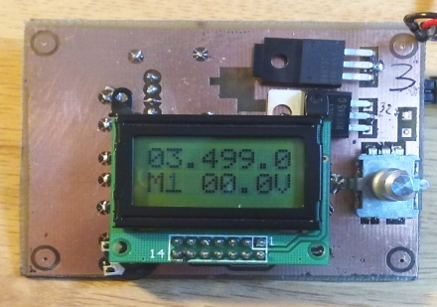Por defecto el equipo se suministra con desplazamiento =0Hz (para no liar al personal). Para cambiar el desplazamiento ver apartado de ajustes.

Memoria 1. Hay memorias desde la 1 … 9,A,B, ( Total 11 frecuencias, o bandas).

|  |  |  |  |  |  |  |  |
| --- | --- | --- | --- | --- | --- | --- | --- |
| 1 | 2 | . | 3 | 4 | 5 | . | T |
| M | 1 |  | 1 | 2 | . | 3 | V |

Error. Frecuencia solicitada demasiado baja

|  |  |  |  |  |  |  |  |
| --- | --- | --- | --- | --- | --- | --- | --- |
| 1 | 2 | . | 3 | 4 | 5 | . | T |
| M | 1 | e | 1 | 2 | . | 3 | V |

Error. Frecuencia solicitada demasiado alta.

|  |  |  |  |  |  |  |  |
| --- | --- | --- | --- | --- | --- | --- | --- |
| 1 | 2 | . | 3 | 4 | 5 | . | T |
| M | 1 | E | 1 | 2 | . | 3 | V |

Tensión de batería

|  |  |  |  |  |  |  |  |
| --- | --- | --- | --- | --- | --- | --- | --- |
| 1 | 2 | . | 3 | 4 | 5 | . | T |
| M | 1 |  | 1 | 2 | . | 3 | V |

# Función OFV modo Tx:

Para activarla hay que poner el contacto 2 (ModoTx) a tensión mayor de 8V. Una T a la derecha de la frecuencia indica que estamos en ModoTx.

|  |  |  |  |  |  |  |  |
| --- | --- | --- | --- | --- | --- | --- | --- |
| 1 | 2 | . | 3 | 4 | 5 | . | T |
| M | 1 |  | 1 | 2 | . | 3 | V |

En este modo, la frecuencia de la primera línea es la que se está generando por la salida seleccionada. (Por defecto es 1/8. Para modificarla ver apartado de ajustes).

En este modo NO se tiene en cuenta el valor del desplazamiento.

# Ajuste del desplazamiento:

Pantalla inicial

|  |  |  |  |  |  |  |  |
| --- | --- | --- | --- | --- | --- | --- | --- |
| 0 | 0 | 0 | . | 0 | 0 | 0 | 0 |
| M | C |  |  |  |  |  |  |

El punto es para indicar la posición de los MHz. Si la FI es de 455KHz y queremos que el oscilador en Modo Rx esté “por encima” pondremos el valor en pantalla

|  |  |  |  |  |  |  |  |
| --- | --- | --- | --- | --- | --- | --- | --- |
| 0 | 0 | 0 | . | 4 | 5 | 5 | 0 |
| M | C |  |  |  |  |  |  |

Y si queremos que esté por debajo:

|  |  |  |  |  |  |  |  |
| --- | --- | --- | --- | --- | --- | --- | --- |
| - | 0 | 0 | . | 4 | 5 | 5 | 0 |
| M | C |  |  |  |  |  |  |

En Modo RX se suma(resta) este valor a la frecuencia de la memoria que se esté en ese momento utilizando (1…9,A,B). Solo hay un valor de desplazamiento para todas las memorias.

# Ajuste de la entrada V1 “tensión de batería”:

Pantalla inicial

|  |  |  |  |  |  |  |  |
| --- | --- | --- | --- | --- | --- | --- | --- |
| V | 1 |  | 1 | 2 | . | 2 | V |
| M | D |  |  |  |  |  |  |

Para modificar ajuste, nos ponemos en la línea de arriba y giramos encoder hasta que el valor coincida con el que leamos con un polímetro en la misma batería.

# Ajuste de la entrada W directa:

|  |  |  |  |  |  |  |  |
| --- | --- | --- | --- | --- | --- | --- | --- |
| V | 2 |  | 0 | 0 | . | 0 | W |
| M | E |  | W | d | i | r |  |

Ajuste potencia Directa.

# Ajuste de la entrada W reflejada:

|  |  |  |  |  |  |  |  |
| --- | --- | --- | --- | --- | --- | --- | --- |
| V | 3 |  | 0 | 0 | . | 0 | W |
| M | F |  | W | r | e | f |  |

Ajuste potencia Reflejada. Intercambiar los cables de TX y ANT del medidor de SWR y ajustar la reflejada al mismo valor que la directa del caso anterior. Así se consigue mejor precisión.

# Ajuste fino de la frecuencia de referencia Cuarzo :

|  |  |  |  |  |  |  |  |
| --- | --- | --- | --- | --- | --- | --- | --- |
| 0 | 1 | 0 | 0 | 0 | 0 | 0 | 0 |
| M | G | X | t | a | l |  |  |

Es la frecuencia de referencia de 10MHz . Viene ya ajustado.

# Ajuste del divisor:

# Salida seleccionada para extraer la señal del OFV :

|  |  |  |  |  |  |  |  |
| --- | --- | --- | --- | --- | --- | --- | --- |
| D | I | v |  | 1 | / | 0 | 8 |
|  | H |  |  |  |  |  |  |

Recomendamos 1/8 para cubrir de 3.375MHz hasta 28MHz.

# Ajuste del modo baliza, y del intervalo entre autoajustes:

10= Salida continua con autoajuste cada 10s (lo normal).

|  |  |  |  |  |  |  |  |
| --- | --- | --- | --- | --- | --- | --- | --- |
| P | U | l | s |  |  | 1 | 0 |
|  | I |  |  |  |  |  |  |

0= No hay autoajustes.

1= autoajusta cada 1s.

49= autoajusta cada 49s.

Si ponemos 50= Emite un pulso de 50ms cada 1s.(Baliza).

Si ponemos 99= Emite un pulso de 99ms cada 1s.(Baliza).

# Dat2. Dato de la 2ª línea:

Valor por defecto es 0 ( Vbat).

|  |  |  |  |  |  |  |  |
| --- | --- | --- | --- | --- | --- | --- | --- |
| D | a | t | 2 |  |  | 0 | 0 |
|  | J |  |  |  |  |  |  |

Otros valores posibles son:

1= W directa

2= W reflejada

3= V4 ( Entrada libre contacto 7).

4= Línea en blanco.

Si seguimos girando, al pasar más allá de la última memoria se graban los ajustes igual que en la memoria 0.

